参考：

论文：[Deep Generative Image Models using a Laplacian Pyramid of Adversarial Networks](https://arxiv.org/abs/1506.05751)

代码：<https://github.com/facebook/eyescream>

补充模型：http://soumith.ch/eyescream

网站：<http://blog.csdn.net/solomon1558/article/details/52562851>

LAPGAN使用一个带有拉普拉斯金字塔框架的级联卷积网络由粗到细地生成图片。LAPGAN将整个图片的学习转化为对样本和生成图像之间的残差学习。将整个训练过程分成多个Laplacian Pyramid level，每个level使用条件GAN方法训练一个独立的产生式卷积网络模型，每个模型抓取拉普拉斯金字塔一个特定尺度的图像结构。

1. 目标函数(损失函数)

LAPGAN的目标函数(损失函数)是带有拉普拉斯金字塔框架的条件式产生对抗网络。目标函数如下：

$\min_{G}{\max_{D}{E_{h,l\sim p_{Data}(h,l)}[\log{D(h,l)}]}+E_{z\sim p_{Noise}\left(z\right), l\sim p_{l}(l)}[\log{(1-D(G\left(z,l\right),l))}]}$

$p(l)$ 是信息分布，如类别的鲜艳分布。这个生成模型允许输出被条件l控制。在LAPGAN中，l为另一个CGAN模型生成的图片？

1. Laplacian Pyramid

拉普拉斯金字塔是一个线性可逆的图像表征。由一个带通图像集合和一个低频残差组成。定义d()为图像的下采样函数(下采样为原来一半)，u()为图像的上采样函数(上采样为原来2倍)。首先建立一个高斯金字塔(Gaussian pyramid) $G\left(I\right)=[I_{0},I_{1},⋯I_{k}]$， $I_{0}=I$，表示原始图像， $I_{k}$ 为第k次的下采样图像。在构建一个拉普拉斯金字塔(Laplacian pyramid) $L(I)$，表示高斯金字塔相邻层的残差h。 $h_{k}$ 表示第k层和第k+1层的残差。

$h_{k}=L_{k}\left(I\right)=G_{k}\left(I\right)-u\left(G_{k+1}\left(I\right)\right)=I_{k}-u(I_{k+1})$ (1)

拉普拉斯金字塔的最后一层低频残差，用 $I_{k}$ 来代替， $h_{k}=I_{k}$。同理，若要从后往前恢复整个图片，则用公式 $I_{k}=h_{k}+u(I_{k+1})$ 得到。

1. LAPGAN(Laplacian Generative Adversarial Networks)
2. LAPGAN得到完整图片(sample procedure)

已知有一组生成卷积模型 $\left\{G_{0},G_{1},⋯,G_{k}\right\}$，每个生成模型会输出一个残差，重构图片的过程如下：

$I_{k}^{'}=u\left(I_{k+1}^{'}\right)+h_{k}^{'}=u\left(I_{k+1}^{'}\right)+G_{k}(z_{k},u(I_{k+1}'))$

这个重构过程以 $I_{k+1}^{'}=0$ 开始，用最后一层的生成模型 $G_{k}$，输入 $z_{k}$ 来生成残差 $I_{k}^{'}$： $I_{k}^{'}=G_{k}(I_{k+1}^{'})$。除最后一层外，其余层都是条件生成模型，将当前图片的上采样 $u(I_{k+1}')$ 作为条件。

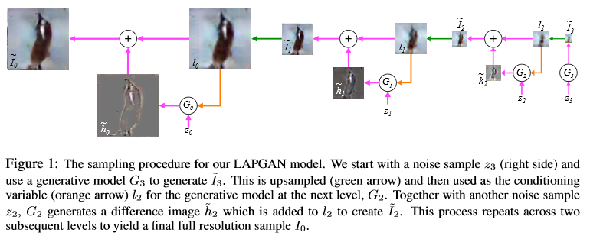

1. 训练过程(training procedure)

对于每一张输入的图片I构造一个拉普拉斯金字塔 $G\left(I\right)$，令 $I_{0}=I$，下采样生成 $I_{1}$。对 $I_{1}$ 上采样，得到 $I_{0}$ 的一个低通版本 $l_{0}$。等概率地为模型 $D_{0}$ 选择一个真实样本或生成样本进行判断。若选择真实样本，则计算高通残差 $h_{0}$；若选择生成样本，则计算高通残差 $h_{0}^{'}=G_{0}(z_{0},l_{0})$。接下来，将残差和条件 $l_{0}$ 共同输入到判别模型 $D_{0}$ 中， $D_{0}$ 则输出一个标量代表其属于真实样本的可能性。优化目标函数使 $G_{0}$ 能够生成逼真的高频残差 $h_{0}^{'}$。在后边的层中也用同样的方法进行训练。最后一层的下采样样本已经足够小，此时模型变为标准的GAN， $h_{k}=I_{k},h_{k}^{'}=G(z_{k})$。

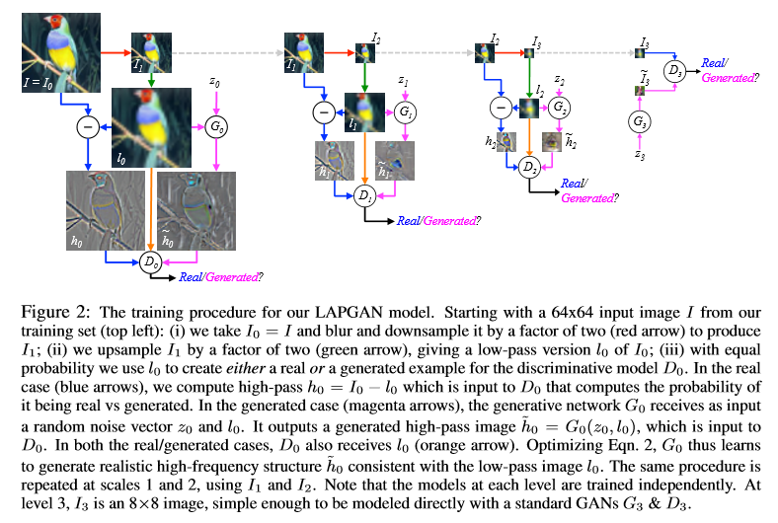

1. 模型优点

此模型为无监督训练模型，每层的模型独立训练，放弃了传统的一气呵成的思想，生成图片的过程是由粗到细逐渐生成，保真度较高。

1. 实验

对三个数据库进行实验：CIFAR10，STL，LSUN，结果用三种方式进行衡量：

1. Parzen window estimate to compute log-likelihoods，值越大越好。

将LAPGAN和传统GAN效果进行比较，结论是LAPGAN的图片生成效果好

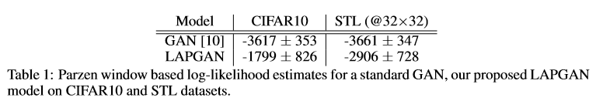

1. 将结果进行可视化比较

试验中采用三种结构，class conditional LAPGAN(CC LAPGAN)，LAPGAN，GAN。可视化结果按照类别归类展示。LAPGAN生成的样本更加目标化，目标的边缘更加清晰，而CC LAPGAN在LAPGAN的基础上使得目标结构更加清晰。最右侧的一列是训练样本，该列样本于其相邻列生成样本的L2像素距离最接近当不相同，也能说明LAPGAN模型没有记忆训练样本，而是独立生成样本。另外LAPGAN还可以合成很复杂的图片(教堂前景，塔楼，卧室)，目前现有的生成模型中没有模型能达到如此复杂度。见论文图3,4,5。

1. 人工评估

给评估志愿者展示四种类型的图片：真实图片；由GAN合成的图片；由LAPGAN合成的图片；由CC LAPGAN合成的图片。志愿者需要在规定时间内判断图片是真实的还是合成的。左侧图为结果统计曲线，横轴是展示时间。结果显示，随着展示时间的延长，GAN生成图片的效果会越来越容易被认出来。CC LAPGAN的仿真效果达到了40%左右，相比于GAN的10%仿真效果来说好了很对，但对比真实图片的高达90%的真实度，CC LAPGAN仍需提高。

